Travail :
expérience
Là, on me voit en train de faire une expérience avec de la glace.
On avait accroché à du fil de fer un poids de la balance. Le fil devait faire fondre la glace par frottement, mais ça n’a pas marché. La glace a fondu, mais le fil n’a pas traversé la glace. Il aurait sans doute fallu mettre cette expérience dehors !

Marie Re
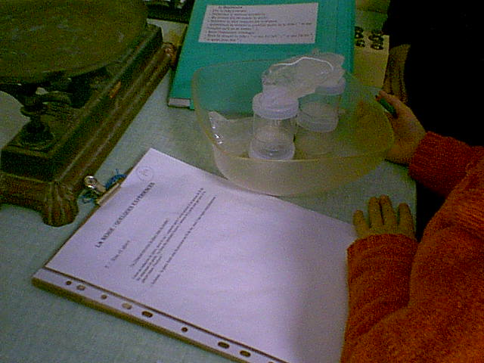
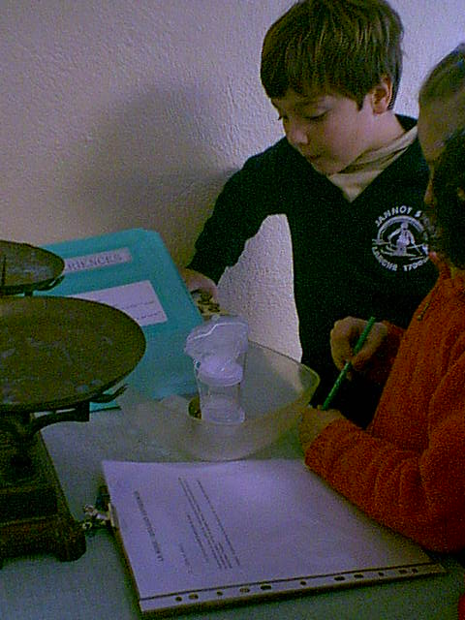
Bonjour, je m’appelle Mathieu, j’ai neuf ans. Je les ai eus pendant cette classe de neige.

Là, je participe à une expérience sur la glace. On s’est un peu raté, mais on l’a recommencée et c’était mieux.

Mathieu

